Adı Soyadı :

NOKTA NOKTA İLKOKULU 2021-2022 EĞİTİM ÖĞRETİM YILI 4/A SINIFI TRAFİK GÜVENLİĞİ DERSİ 2. DÖNEM 2. YAZILI SINAVI

Aşağıdaki cümlelerden doğru olanların başına D yanlış olanların başına Y yazınız ( 12x1=12 puan)
(……) Trafikte saygılı ve sabırlı olmak trafik kazalarını azaltır.
üçgen sargı bezi | yara bandı | esmark bandajı
antiseptik solüsyon | alüminyum yanık örtüsü
(……) Motorsuz araçlarda ilk yardım malzemesi bulundurulması zorunludur.
(……) Taşıtlarda ilk yardım çantası kolayca erişilebilecek bir yerde bulundurulmalıdır.
(……) İlk yardım sadece hastanelerin acil servislerinde yapılır.
(……) İlk yardımı uygulayan kişi sakin ve soğukkanlı olmalıdır.
(……) 112’yi istediğimiz her konuyu sormak için arayabiliriz.
(……) Kısa süreli yolculuklarda emniyet kemeri takılmasına gerek yoktur.
(……) Taşıt hareket halindeyken taşıtın penceresinden el, kol, baş çıkartılmalıdır.
(……) Kırık ve çıkıklarda yarılıyı hareket ettirme çalışmamalıyız.
(……) Geceleri trafiğe çıkıldığında koyu renkli elbise giyilmelidir.
(……) Kırık hafif bir yaralanmadır.
(……) Küçük çocuklar boğazlarına kaçabilecek oyuncaklar ile oynatılmamalıdır.

İlkyardım çantasına girmesi gereken malzemelerin 6 tanesini işaretleyiniz. ( 6 x 2 = 12 puan )
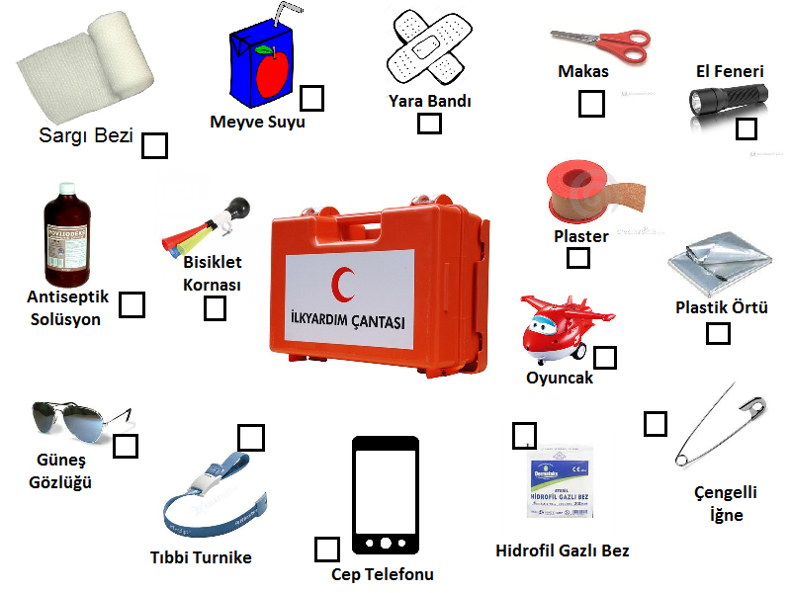
ALDIĞI NOT

B-) Aşağıda ilk yardım faaliyetlerinde hangi 10P malzemeleri kullanacağımızı uygun yerlere yazınız.
İLK YARDIM FAALİYETİ | KULLANILAN MALZEME
Küçük yaraları kapatmak için kullanılır.
Yanıklarda hastanın dış ortamla temasını kesmek amacıyla kullanılır.
Kol ve bacak kanamalarında kanamayı durdurmak için kullanılır.
Yaraları temizlemek amacıyla kullanılan sıvı
İncinme ve burkulmalarda kullanılır

1- Aşağıdakilerden hangisi, yolculuklarda emniyet kemeri takmanın yararlarındandır?
A) Yolculuğun rahat geçmesini sağlar. B) Kaza sırasında bir yere çarpmamızı önler.
C) İnsanları aşırı sıcak ve soğuktan korur. D) Yolcuların araç içinde hareket etmelerini önler.

2- İlkyardımın amacı aşağıdakilerden hangisidir?
A) Trafiği hızlandırmak için sürücüleri uyarmak
B) Muayene edip ilaç yazmak
C) Hastaneye ulaşana kadar ilk müdahaleyi yapıp hayat kurtarmak
D) Bozulan aracı tamir ederek ulaşımı kolaylaştırmak

3- Aşağıdakilerden hangisi toplu taşıma araçlarında yapılan doğru davranışlardan biridir?
A) Taşıtlara binerken sırayla binmek
B) Taşıt içerisinde bir şeyler yemek
C) Koltuğun üzerine adımızı yazmak
D) Yüksek sesle konuşmak

4- 112 Acil Yardım merkezi arandığında hangi bilgiye gerek yoktur?
A) Kaza yeri B) Yaralı sayısı
C) Yaralının baba adı D) Yaralının durumu
5- Bir kaza anında yaralıya ilk müdahaleyi aşağıdakilerden hangisi yapmalıdır?
A) Kaza yerine ilk gelen kişi
B) Yolcular
C) Kazadan sağ kurtulanlar D) İlkyardım eğitimi almış kişiler

6- Bir trafik kazasından sonra yaralılar ilk olarak nereye taşınmalıdır?
A) Kendi evine B) En yakın sağlık kuruluşuna
C) Polis merkezine D) Jandarma karakoluna

7- Bir kaza anında acil yardım numarasını arayan kişinin, kazayla ilgili vermesi gereken
bilgiler hangi seçenekte en uygun belirtilmiştir?
A) İsmini ve adresini vermelidir.
B) Kaza yapan araç sayısını söylemelidir.
C) Kazada yaralananların sayısını söylemelidir.
D) İsmini, kaza yapılan yerin adresini, yaralıların sayısını ve durumunu vermelidir.

8- Aşağıdakilerden hangisinin ilkyardım çantasında bulundurulması gereklidir?

A) tırnak makası B) çengelli iğne C) oda parfümü D) el kremi

9- Bir kazada ilkyardıma nerede başlanmalıdır?
A) Olay yerinde B) Ambulansta
C) Hastanede D) Sağlık Merkezinde

10- Solunum yoluna kaçan cisim, öksürerek çıkmadı ise kazazedenin;
*Arkasından sarılarak gövdesi kavranır.
*Bir elin başparmağı yumruk yapılarak midesinin üst kısmına konulur.
*Diğer el ile yumruk yapılan el kavranarak arkaya ve yukarı doğru bastırlır.
*Bu hareket 5-7 kez cisim çıkana kadar tekrarlanır.

Yukarıda anlatılan yöntemin adı nedir?

A) İlk yardım B) Hemlik Manevrası
C) Boğulma D) Kurtarma

11- Aşağıdakilerden hangisi küçük yaraların kapatılması amacıyla kullanılır?
A) Yara Bandı B) Çengelli İğne
C) Turnike D) Alüminyum Battaniye

12- Aşağıdakilerden hangisi yayalardan kaynaklanan trafik kazası sebebidir?
A) Öndeki aracı yakın takip etme.
B) Yorgun ve uykusuz araç kullanma.
C) Taşıt yolunda dalgın ve dikkatsiz yürüme.
D) Geçiş hakkına uymama.
Test sorularının her birinin doğru cevabı 3 puandır.( 22 x 3 = 66 puan )
- BAŞARILAR -

13- Açık yara üzerine konulabilen ilk yardım malzemesi hangisidir ?
A) yanık örtüsü B) plaster
C) hidrofil gaz steril D) tıbbi eldiven

14- Okul geçitlerine veya çocukların oyun alanlarına yaklaşan bir sürücü ne yapmalıdır?
A) Hızlanmalıdır B) Uzaklaşmalıdır
C) Yavaşlamalıdır D) Araçtan inmelidir

15- “Önemli sağlık sorunları teşkil etmeyen yaralanmalara hafif yaralanma denir.” Bu açıklamaya göre hangisi hafif yaralanma değildir?

A) Burnumuzun kanaması. B) Başımızın ağrıması.
C) Bacağımızın kırılması. D) Elimizin çizilmesi

16- Aşağıdakilerden hangisi trafikte kullanılan levhalardan biri değildir?
A) Bilgilendirici B) Uyarıcı
C) Geçici D) Yasaklayıcı

17- Aşağıdakilerden hangisi hafif yaralanmadır?
A) kırık B) çizik C) iç kanama D) çıkık

18- Burun kanamalarında ilk yardım nasıl yapılmalıdır?
A) buzmuza buz koymalıyız
B) burnumuzu hafifçe bastırıp 5 dakika beklemeliyiz C) kanama durana kadar suyla yıkamalıyız
D) başımızı havaya kaldırıp ensemizi ıslatmalıyız

19- Aşağıdakilerden hangisi bir bisiklet sürücüsünde olmak zorunda değildir? A) Kask B) Gözlük C) Dizlik D) Dirseklik
Test sorularının her birinin doğru cevabı 5 puandır.
( 16 x 5 = 80 Puan ) -BAŞARILAR-

20- Karayollarında trafik işaret levhalarının kullanılma amacı aşağıdakilerden hangisidir? A) Düzenli ve güvenli bir trafik ortamı oluşturmak. B) Sürücülere yolun açık olduğunu bildirmek.
C) Sürücülerin daha hızlı gitmelerini sağlamak. D) Sürücülerin daha yavaş gitmelerini sağlamak

21- Aşağıdakilerden hangisi trafikte sürücünün sorumluluklarından değildir?
A) Sürücü belgesi almadan taşıt kullanmama
B) Alkollü, yorgun, uykusuz ve ilaç alarak taşıt kullanmama
C) Taşıtlara iniş ve binişlerde sıra olma
D) Taşıtlarını park için ayrılmış yerlere park etme

22- Hangisi motorlu taşıtlarda bulundurulması zorunlu olan ilk yardım çantasında bulunmaz?
A) İğne B) Eldiven C) Şerit metre D) Makas

